
PANIFICADORA PATIÑO PAN S.A.S
DISEÑO DE UN MANUAL DE FUNCIONES PARA LA EMPRESA PANIFICADORA PATIÑO PAN S.A.S EN EL MUNICIPIO DE AGUACHICA CESAR

ROSA ANGÉLICA GODOY TRUJILLO

UNIVERSIDAD POPULAR DEL CESAR, SECCIONAL AGUACHICA
DIRECCION DE CIENCIAS ADMINISTRATIVAS, CONTABLES Y ECONOMICAS
ADMINISTRACION DE EMPRESAS
AGUACHICA
2022-I
DISEÑO DE UN MANUAL DE FUNCIONES PARA LA EMPRESA PANIFICADORA PATIÑO PAN S.A.S EN EL MUNICIPIO DE AGUACHICA CESAR

ROSA ANGÉLICA GODOY TRUJILLO

ASESOR
JAVIER ENRIQUE CRUZ HERRERA
Administrador de Empresas

UNIVERSIDAD POPULAR DEL CESAR, SECCIONAL AGUACHICA
DIRECCION DE CIENCIAS ADMINISTRATIVAS, CONTABLES Y ECONOMICAS
ADMINISTRACION DE EMPRESAS
AGUACHICA
2022-I
DEDICATORIA

Dedico el presente informe de prácticas curriculares, primeramente, a Dios quien me ha dado la vida, la sabiduría y me acompaña en cada momento de mis logros. Por otra parte, le dedico la presente investigación a mi madre Denis Trujillo; por el apoyo incondicional en cada paso de mi carrera. Por último, a mis amigos que, con su apoyo, entrega y conocimientos, me han fortalecido en este proceso. ¡Gracias!

AGRADECIMIENTOS

Agradezco primeramente a Dios quien me da la sabiduría y las fuerzas para afrontar cada reto de mi vida y quien es el pilar fundamental de mi existencia. por otra parte, de manera muy especial, agradezco al asesor de este informe, el docente Javier Enrique Cruz Herrera, administrador de empresas por su valiosa ayuda y asesoramiento en el desarrollo de la práctica curricular. Además, quiero expresar mis más sinceros y cálidos agradecimientos; a los propietarios de la Panificadora Patiño Pan, por haberme permitido de manera generosa la realización de mis prácticas curriculares llevadas a cabo en su empresa.

TABLA DE CONTENIDO

CAPITULO 1 16
1. ASPECTOS BASICOS DE LA EMPRESA 16
1.1. actividad economica que desarrolla la empresa 17
1.2. MISION 17
1.3. VISION 18
1.4. POLITICAS 18
1.5. VALORES 21
1.6. ORGANIGRAMA 24
1.7. AREA ESPECÍFICA DE LA EMPRESA 25
CAPÍTULO 2 26
2. ACTIVIDADES ESPECÍFICAS DE LA PRÁCTICA PROFESIONAL. 26
2.1. DISEÑO DE UN MANUAL DE FUNCIONES PARA LA EMPRESA PANIFICADORA PATIÑO PAN S.A.S EN EL MUNICIPIO DE AGUACHICA CESAR. 26
2.2. DIAGNÓSTICO 26
2.3. JUSTIFICACION 29
2.4. OBJETIVOS 30
2.4.1. OBJETIVO GENERAL 30
2.4.2. OBJETIVOS ESPECIFICOS 31
2.5. PLAN DE ACITIVIDADES 32
CAPITULO 3 33
3. DESARROLLO DE LA PRÁCTICA 33
3.1. Diagnosticar la situación actual de la empresa Panificadora Patiño Pan S.A.S especial” del municipio de Aguachica cesar. 33
3.2. Diseñar el manual de funciones de la empresa Panificadora Patiño Pan S.A.S del Municipio de Aguachica Cesar. 34
3.2.1. Manual de funciones del cargo de “gerente general” de la empresa “Panificadora Patiño Pan S.A.S”. 37
3.2.2. Manual de funciones del cargo “contador público” de la empresa “Panificadora Patiño Pan S.A.S”. 39
3.2.3. Manual de funciones del cargo “vendedor” de la empresa “Panificadora Patiño Pan S.A.S”. 41
3.3. Socializar el manual de funciones de la empresa Panificadora Patiño Pan S.A.S del Municipio de Aguachica Cesar. 43
3.4. CONCLUSIONES 45
3.5. RECOMENDACIONES 46
BIBLIOGRAFIA 47
ANEXOS…………………………………………………………………………………………...52

LISTA DE TABLAS
Tabla 1. Actividad económica de la empresa 17
Tabla 2. MATRIZ FODA (FORTALEZAS, OPORTUNIDADES, DEBILIDADES Y AMENAZAS). 28
Tabla 3. Cronograma de actividades 32
Tabla 4. Formato de manual de funciones para la empresa Panificadora Patiño Pan S.A.S. 36
Tabla 5. Manual de funciones Gerente General 37
Tabla 6. Manual de funciones contador público 39
Tabla 7. Manual de funciones del cargo de Vendedor 41

LISTA DE ILUSTRACIONES
Ilustración 1. Organigrama de la empresa Panificadora Patiño Pan S.A.S. 24
Ilustración 2. Estructura y beneficios 33

LISTA DE ANEXOS

Anexo 1. Exposición del manual de funciones 53

GLOSARIO

Aglutinante: Ingrediente que solidifica proporcionando mayor consistencia.

Estrategia: Es una planificación de algo que se propone un individuo o grupo.

Estándares: Se utiliza para nombrar a aquello que puede tomarse como referencia, patrón o modelo. Este es un proceso que apunta a la creación y a la aplicación de normas que son utilizadas a nivel general en un determinado ámbito.

Agente Humectante: Sustancia que reduce la tensión superficial del agua rompiendo las líneas de fuerza, incrementándose así la habilidad del agua para entrar en contacto con toda la superficie.

Apresto: Segunda fermentación de una masa que empieza con la pieza formada y termina a los cinco minutos de entrar en el horno, momento en el que se destruyen las células de la levadura.

Coger Suela: Se llama al trozo de masa cuya parte inferior se ha pegado al suelo de cocción por estar el horno demasiado caliente, quedando ennegrecido y más o menos quemada.

Enarenar o sablar: Operación consistente en amasar harina y materia grasa hasta obtener una mezcla que recuerda un poco a la arena.
Fermentación: Proceso de leudado o fermentación antes de la cocción, que va desde la confección o de la masa con la incorporación de la levadura, hasta cinco minutos después de entrar en el horno.

Surco: Forma que queda en el pan una vez cortado y que da el sello al panadero.

Empaste: El empaste es la acción de cubrir la masa con margarina o mantequilla para doblarla y extenderla consecutivamente.

Control de calidad: Se ocupa de garantizar el logro de los objetivos de calidad del trabajo respecto a la realización del nivel de calidad previsto para la producción y sobre la reducción de los costos de la calidad.

Coordinar: Acto de intercambiar información entre las partes de un todo. Opera vertical y horizontalmente para asegurar el rumbo armónico y sincronizado de todos los elementos que participan en el trabajo.

Departamentalización: Fase del análisis administrativo que se ocupa de analizar y dividir el trabajo como un todo, estableciendo los niveles de especialización y complejidad de todas las partes o componentes del trabajo y dando figura al organigrama.

Desarrollo Organizacional: Acción de mantenimiento y actualización permanente de los cambios aplicados a una organización y respecto a su medio ambiente.

Diagnóstico: Identificación y explicación de las variables directas e indirectas inmersas en un problema, más sus antecedentes, medición y los efectos que se producen en su medio ambiente.

Dirigir: Acto de conducir y motivar grupos humanos hacia el logro de objetivos y resultados, con determinados recursos.

División Del Trabajo: segmentar el trabajo total de una organización, por especializaciones y niveles de dificultad.

Eficacia: Indicador de mayor logro de objetivos o metas por unidad de tiempo, respecto a lo planeado.

Eficiencia: Indicador de menor costo de un resultado, por unidad de factor empleado y por unidad de tiempo. Se obtiene al relacionar el valor de los resultados respecto al costo de producir esos resultados.

Función administrativa: es la realización de ciertas actividades o deberes al tiempo que se coordinan de manera eficaz y eficiente en conjunto con el trabajo de los demás.

Manual de funciones: es un documento técnico normativo de gestión institucional donde se describe y establece la función básica, las funciones específicas, las relaciones de autoridad, dependencia y coordinación, así como los requisitos de los cargos o puestos de trabajo.

Manual de procedimientos: Documento que contiene información válida y clasificada sobre la estructura de producción, servicios y mantenimiento de una organización. Su contenido son los procedimientos de trabajo, que conllevan especificación de su naturaleza y alcances, la descripción de las operaciones secuenciales para lograr el producto, las normas que le afectan y una gráfica de proceso.

Manual de puestos: Documento que contiene información válida y clasificada sobre la naturaleza y funciones de cada puesto o cargo de trabajo, con sus respectivos requisitos de ingreso y valoración, de una determinada organización. Su contenido son los puestos de trabajo, que conllevan especificación de su naturaleza y alcances, valoración, la descripción de sus funciones y el perfil de los productos de salida.
INTRODUCCIÓN

El presente informe tiene como finalidad dar a conocer las experiencias vividas a lo largo de la práctica curricular realizada en la empresa “Panificadora Patiño Pan” la cual brinda la oportunidad a estudiantes del programa Administración De Empresas de la Universidad Popular del Cesar, Seccional Aguachica para que estos pongan en práctica todos los conocimientos recopilados a lo largo de su formación académica.

Inicialmente, se observó directamente la situación actual de la empresa, basadas en las debilidades y fortalezas de la misma, lo que permitió determinar la necesidad de crear un manual de funciones debido a que la empresa no cuenta con uno establecido, esto permitirá que los empleados sean conscientes de las funciones que deben realizar dentro de la empresa para mejorar el flujo de cada actividad en la que se desempeñan.

El presente documento consta de la información general de la empresa, misión, visión, actividad económica que desarrolla la empresa, políticas, valores, organigrama y, por último, el área específica donde se ejecuta la práctica, que en este caso es la Administrativa. Por otra parte, el segundo capítulo está comprendido de un diagnóstico que se hace del área donde se desarrolla la práctica, la justificación donde exponen las razones que dan lugar a la investigación, el objetivo general y los objetivos específicos. En el tercer capítulo se desarrollan los objetivos planteados, se realiza la conclusión, recomendaciones y se añade los anexos obtenidos en todo el proceso del proyecto.

capitulo 1

ASPECTOS BASICOS DE LA EMPRESA

La Panificadora Patiño Pan S.A.S es una empresa dedicada a la elaboración de productos de panadería, ofrece productos como el pan aliñado, pan de queso, pan tajado, mantecadas, galletería, bizcochería, etc. Está ubicada en el casco urbano de la ciudad de Aguachica, Cesar, en el Barrio Las Ferias, carrera 7 #5A-75. La empresa está registrada ante la cámara de comercio del municipio, como una Sociedad Por Acciones Simplificada (S.A.S), la cual tiene como gerente a la señora Alcira García Pedraza.
La reseña histórica de la empresa inicia desde el 4 de abril del año 2013, el objeto principal de esta panificadora es principalmente conseguir un mejoramiento continuo para que su buen trabajo y el de sus procesos se vea reflejado en el buen servicio que brinda su pan, bajo los estándares y la buena utilización de los recursos, brindando pan de calidad.

actividad economica que desarrolla la empresa

La actividad económica de la empresa Panificadora Patiño Pan S.A.S está regida por el código CIIU: 1081 la cual está estipulada por: (Elaboración de productos de panadería). Su forma jurídica es “Sociedad Por Acciones Simplificada”.

Tabla 1. Actividad económica de la empresa
Actividad | Código | Descripción
Principal | 1081 | Elaboración de productos de panadería.
Fuente: la autora.

MISION

PANIFICADORA PATIÑO PAN S.A.S es una empresa líder en la elaboración de productos de panadería de alta calidad y con sabor casero que generan total satisfacción y beneficios nutricionales para las personas consumidoras.

ANÁLISIS
La panificadora tiene una misión, en el cual me gustaría cambiarle en cómo se está enfocando y como llevar a la empresa Panificadora Patiño Pan S.A.S en un nivel de responsabilidad que tienen para con la organización misma y con la comunidad del municipio de Aguachica, Cesar.

VISION

PANIFICADORA PATIÑO PAN S.A.S, fabricará los mejores productos de pan en el año 2022 y mantendrá altos estándares de calidad e inocuidad, sabor e higiene, buscando ser la panadería referente para el desarrollo de empleo y satisfacción del consumidor en la región, comprometida con su desarrollo, el de sus empleados y clientes.

ANÁLISIS
Es una visión muy factible para todas las partes y que para donde va, que es claro al momento de hablar del crecimiento que quiere tener para así tener un producto de calidad, mencionando las áreas de trabajo, se ve que quieren ser líder.

POLITICAS

La empresa PANIFICADORA PATIÑO PAN S.A.S posee dentro de su composición organizacional diferentes políticas de aplicación que les permite el correcto orden, claridad y desenvolvimiento de las funciones laborales, con el objetivo de que no se presenten inconvenientes que afecten la actividad comercial y el bienestar laboral de todos y cada uno de los colaboradores.

Mostradas a continuación:
- Brindar una capacitación obligatorio a todo nuevo ingreso a la organización.

- Aportar soluciones a las necesidades de la comunidad que rodea la empresa como parte de los resultados finales de la misma.

- Demostrar cero tolerancia a la corrupción, especialmente entre sus cargos altos y medios.

- Manejar precios siempre accesibles al consumidor.

- Poner a disposición de los trabajadores, salvo estipulación en contrario, los instrumentos adecuados y las materias primas necesarias para la realización de las labores.

- Procurar a los trabajadores locales apropiados y elementos adecuados de protección contra accidentes y enfermedades laborales en forma que se garantice razonablemente la seguridad y la salud.

- Prestar de inmediato los primeros auxilios en caso de accidentes o enfermedad. Para este efecto, el establecimiento mantendrá lo necesario según reglamentación de las autoridades sanitarias.

- Pagar la remuneración pactada en las condiciones, períodos y lugares convenidos.

- Guardar absoluto respeto a la dignidad personal del trabajador, sus creencias y sentimientos.

- Dar al trabajador que lo solicite, a la expiración del contrato, una certificación en que conste el tiempo de servicio, índole de la labor y salario devengado, e igualmente si el trabajador lo solicita, hacerle practicar examen sanitario y darle certificación sobre el particular, si al ingreso o durante la permanencia en trabajo hubiere sido sometido a examen médico. Se considerará que el trabajador por su culpa elude, dificulta o dilata el examen, cuando transcurrido cinco (5) días a partir de su retiro no se presenta donde el médico respectivo para las prácticas del examen, a pesar de haber recibido la orden correspondiente.

- Abrir y llevar al día los registros de horas extras y de trabajadores menores que ordena la ley.

- Cumplir este reglamento y mantener el orden, la moralidad y el respeto a las leyes.

- Además de las obligaciones especiales a cargo del empleador, este garantizará el acceso del trabajador menor de edad a la capacitación laboral y concederá licencia no remunerada cuando la actividad escolar así lo requiera. Será también obligación de su parte, afiliarlo a la E.P.S., A.R.L. Y A.F.P (Ley 100 de 1993); suministrarles cada cuatro (4) meses en forma gratuita, un par de zapatos y un vestido de labor, teniendo en cuenta que la remuneración mensual sea hasta dos veces el salario mínimo vigente en la empresa (artículo 57 C.S.T.).

ANÁLISIS
Las empresas para su buen funcionamiento establecen políticas que les permitan la mayor organización de sus procesos organizacionales dentro de su actividad económica. ahora bien, Panificadora Patiño Pan S.A.S asume las políticas basándose principalmente en la efectividad en la prestación del servicio teniendo como pilar fundamental la adaptabilidad, la calidad, el buen servicio y la economía en pro de la satisfacción de las necesidades de todos y cada uno de sus clientes.

VALORES

SERVICIO
Toda la empresa tiene como responsabilidad brindar una atención integral encaminada a lograr cumplir sus expectativas y propósitos teniendo como prioridad la satisfacción de todos nuestros clientes.

CALIDAD
Nos comprometemos a brindar un servicio de alta calidad para una mejora continua en busca de poder satisfacer de la mejor manera a los clientes que se encuentran disfrutando de nuestros servicios en nuestra empresa.

RESPETO
Es importante tener como prioridad actuar de una manera correcta, respetando la dignidad de todos nuestros clientes, y de igual manera a los miembros de la compañía.

HONESTIDAD
Uno de los principales objetivos es ejercer la honestidad a través de prácticas claras y correctas, dando como resultado la verdad de cualquier situación que se genere.

COMPROMISO
Damos el 100% de nosotros, realizamos las tareas de la mejor manera posible y buscamos comprometernos día a día para que nuestros clientes se sientan totalmente satisfechos.

RESPONSABILIDAD
Nos encargamos de realizar bien las actividades con eficiencia y eficacia, somos responsables de lo que hacemos, no hacemos y lo que dejamos de hacer, prestamos un excelente servicio y logramos que nuestras normas se cumplan de la mejor manera posible.

SOLIDARIDAD
Trabajamos en pro de la igualdad, fraternidad, ayuda mutua y la practicamos sin distinción de credo, sexo, raza, nacionalidad o afiliación política, cuya finalidad es el ser humano necesitado.

CONFIANZA
Actuamos adecuadamente, generando seguridad en el deber ser y el hacer que garantizan el cumplimiento de nuestra misión.

PERTENENCIA
Nuestros funcionarios inician sus labores con sentido de pertenencia que permita mantener la cohesión humana. Con amor por su trabajo, que, además de ser una bendición, es un privilegio hacer parte de esta empresa, participando en las actividades que permitan generar una sinergia, fortaleciendo el sentimiento de que todos somos uno.

ANÁLISIS
Siendo estos los componentes propios de cada empresa debido a que corresponden a su cultura organizacional, es decir, los contextos, las particularidades, perspectivas y su ambiente son de suma importancia dentro de la organización. Estos pueden dar claridad de que la empresa Panificadora Patiño Pan seguirá y cumplirá los lineamientos y parámetros para un correcto desenvolvimiento y desarrollo dentro de todos sus procesos con una buena conducta de calidad y buen servicio.

  - ORGANIGRAMA

Ilustración 1. Organigrama de la empresa Panificadora Patiño Pan S.A.S.

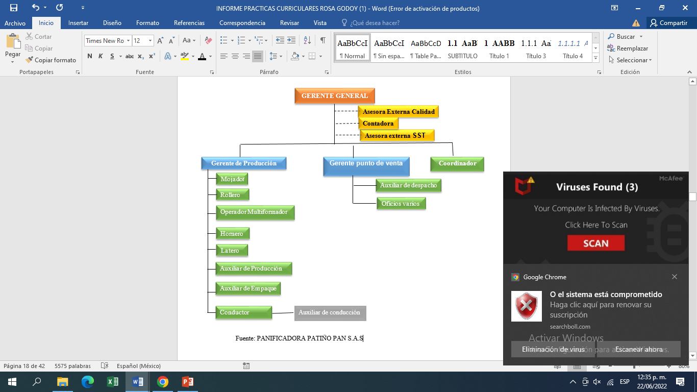
Fuente: Panificadora Patiño Pan S.A.S.

ANÁLISIS
PANIFICADORA PATIÑO PAN S.A.S tiene un organigrama vertical, donde da inicio la junta directiva el cual son los encargados de plantear las normas con las que se rige esta empresa, se ve una organización por niveles jerárquicos que fueron establecidos en el instante en el que se constituyó, queda claramente expuesto los encargados de cada área y el nivel de importancia en la ejecución de la actividad comercial de la entidad, se desglosa dos áreas, la comercial y financiera, y la operativa, de los cuales se abren los diferentes departamentos.

AREA ESPECÍFICA DE LA EMPRESA

Como espacio asignado para la realización de las prácticas, es en el área administrativa y ventas, con supervisión directa del gerente ALCIRA GARCIA PEDRAZA y coordinador MIREYA REAL LEON realizando actividades como:

- Atención al usuario
- Facturación
- Disponibilidades para actividades de concientización a la comunidad
- Cajera
- Radicación de facturas.
- Manejar documentación (archivos).
- Archivar los documentos generados en el día a día.

CAPÍTULO 2

- ACTIVIDADES ESPECÍFICAS DE LA PRÁCTICA PROFESIONAL.

  - DISEÑO DE UN MANUAL DE FUNCIONES PARA LA EMPRESA PANIFICADORA PATIÑO PAN S.A.S EN EL MUNICIPIO DE AGUACHICA CESAR.

  - DIAGNÓSTICO

El área administrativa donde se desarrolla la práctica empresarial cuenta con un recurso humano altamente calificado y humanizado.
La oficina de trabajo está conformada por tres personas: García Pedraza Alcira, la cual desempeña el cargo de “gerente general” de dicha empresa, y las actividades que lleva a cabo son: la planeación de las actividades que se desarrollen dentro de la empresa, la organización de los recursos de la entidad, la definición de hacia dónde se va a dirigir la empresa en un corto, medio y largo plazo, la fijación de objetivos que marcan el rumbo y el trabajo de la organización, también la de crear una estructura organizacional en función de la competencia, del mercado, de los agentes externo para ser más competitivos y ganar más cuota de mercado, y por último, la de estudiar los diferentes asuntos financieros, administrativos, de marketing, etcétera.
Por otra parte, Godoy Trujillo Rosa Angélica, la cual posee el cargo de “Vendedora” contribuye con eficiencia en las siguientes funciones llevadas a cabo en el día a día laboral, tales como: la venta de los productos de panadería y la atención al cliente, promueve la venta y atiende solicitudes de clientes.
Por último, Real León Mirella posee el cargo de “Contadora publica” teniendo como actividad principal la de coordinar todas las funciones en cuanto a: actualizar y mantener al día los procedimientos, realizar gestiones asociadas a la compra y a la venta de productos y servicios, gestionar la comunicación de la empresa tanto a nivel interno como con proveedores y clientes, entre otras. Cabe destacar que, las tareas se realizan de manera coordinada y cumpliendo con todos los parámetros necesarios para alcanzar el óptimo y debido proceso esperado por la organización. Ahora bien, el espacio donde se trabaja cuenta con una infraestructura óptima para el desempeño de las funciones debido a que es adecuado, amplio, limpio y con buena iluminación
Cabe destacar que, la parte tecnológica es muy eficiente, contando con un computador, el cual se encuentra en perfecto estado. Además, cuentan con un software de facturación e inventario; que procesa todo lo relacionado con las ventas y la mercancía despachada y existente. Por otra parte, el área posee una impresora, un teléfono fijo, un aire acondicionado y 1 silla, haciendo que las personas realicen sus procesos de forma independiente.
Por otra parte, es importante mencionar que la matriz FODA es un instrumento de análisis que permite diagnosticar un área, empresa o cualquier proyecto que se someta a un estudio. Una vez realizada nos suministra información clara con referencia a las Fortalezas, Oportunidades, Debilidades y Amenazas del objeto estudiado. Para tal efecto la aplicación de esta herramienta se realizará en el área administrativa con el fin de obtener información específica que contribuya al desarrollo de la presente investigación.

Tabla 2. MATRIZ FODA (FORTALEZAS, OPORTUNIDADES, DEBILIDADES Y AMENAZAS).
FORTALEZAS | OPORTUNIDADES
- Atención personalizada, personal orientado a servicio al cliente.  - Satisfacción de las necesidades de los clientes teniendo en cuenta sus preferencias.  - Capacidad de elección y gestión de proveedores.  - Ambiente laboral favorable en el desarrollo de las actividades.  - Calidez humana.  - El personal se capacita de manera periódica en temas a fines con sus labores. | - Capacidad disponible de equipos de cómputo y oficina.  - Implementación de la propuesta de mejoramiento.  - Capacitaciones a trabajadores.
DEBILIDADES | AMENAZAS
- Desorganización en el área.  - No se cuenta con un plan de gestión documental.  - Desorganización del archivo.  - Recurso humano limitado.  - Falta de un de plan estratégico de ventas.  - Poca publicidad. | - Publicidad atractiva de la competencia.  - Incremento de la competencia.  - Marcas fidelizadas.  - Procesos administrativos y de apoyo con falencias.  - Desventaja en precios
Fuente: la autora.

ANÁLISIS:
En la correcta aplicación del instrumento se identifica que el área Administrativa posee un buen fortalecimiento, cosa que optimiza la razón de ser de la organización y la forma en como pueden ser mucho más competitivas. Por consiguiente, la generación y aplicación de oportunidades de mejora deben ser puntos clave para el desarrollo y progreso no solo del área administrativa en específico sino también de la Panificadora Patiño Pan S.A.S en general. Es por esto que, para no afectar las acciones positivas se debe crear un plan de mejoramiento que permita no solo la eliminación de las debilidades sino también la reducción de las amenazas con el pleno propósito de llevar a cabalidad los objetivos propuestos.

JUSTIFICACION

La ejecución de la presente investigación, es muy significativa debido a que le permitió a la empresa PANIFICADORA PATIÑO PAN S.A.S, conocer de manera detallada cual es el impacto que posee el diseño de un manual de funciones organizacional, teniendo como principal objetivo la aplicación de dicho instrumento para el eficiente desenvolvimiento de las actividades de todos y cada uno del personal de la empresa. Por otra parte; también permitirá desmostar el alto grado de importancia en la aplicabilidad del mismo, teniendo como principal propósito la efectiva organización, revisión, análisis y correcto desenvolvimiento de todos los procesos llevados a cabo por la empresa.
Es por esto que, el desarrollo del informe busca ser un instrumento de dirección para el aseguramiento de la calidad, la facilidad y entendimiento de los procesos llevados a cabo en la organización. Todo esto con el objetivo de garantizar nuevas oportunidades de mejora, incentivando a otras empresas a que adopten esta iniciativa que les permita mejorar sus técnicas; sino también en la adopción de la misma por otras entidades del mismo sector o por las que quieran suplir la misma necesidad. Es por esto que se pretende diseñar un manual de funciones con el fin de que sirva como herramienta para el perfeccionamiento de las acciones ejecutadas en dicha empresa y de esta manera, aporte de forma significativa a la empresa PANIFICADORA PATIÑO PAN S.A.S en el ámbito organizacional, técnico y económico.
Ahora bien, desde el punto de vista práctico la investigación ayudará a resolver una problemática real, debido a que se ha venido presentando inconvenientes por la no aplicación efectiva de las técnicas que establezcan las funciones o actividades que deben ser llevadas a cabo por cada miembro de la organización, todo esto con el objetivo de determinar los roles, ocupaciones y los oficios del personal de trabajo. Metodológicamente, se desarrollará un instrumento que permitirá la organización efectiva de las funciones y las acciones llevadas a cabo por los colaboradores de la empresa, de manera que las técnicas funcionales sean más efectivas.
Además, se evidencia que el factor social es de suma importancia debido a que todos y cada uno de los clientes se beneficiarán por medio de la reducción en los tiempos al momento de la prestación del servicio que la empresa dispone hacía ellos, todo esto se obtiene como resultado de los aportes generados en el presente informe. Ahora bien, el factor teórico hace referencia en que este podría instaurarse como un modelo de gestión a seguir por otras empresas de la misma naturaleza o tomado para futuros estudios. Es por esto, que de estas condiciones surge el motivo para ejecutar dicha investigación.

  - OBJETIVOS

    - OBJETIVO GENERAL

DISEÑAR UN MANUAL DE FUNCIONES PARA LA EMPRESA PANIFICADORA PATIÑO PAN S.A.S EN EL MUNICIPIO DE AGUACHICA CESAR

    - OBJETIVOS ESPECIFICOS

- Diagnosticar la situación actual de la empresa Panificadora Patiño Pan S.A.S del Municipio de Aguachica Cesar.

- Diseñar el manual de funciones de la empresa Panificadora Patiño Pan S.A.S del Municipio de Aguachica Cesar.

- Socializar el manual de funciones de la empresa Panificadora Patiño Pan S.A.S del Municipio de Aguachica Cesar.

PLAN DE ACITIVIDADES

Tabla 3. Cronograma de actividades
ACTIVIDADES | MESES (SEMANAS)
ACTIVIDADES | 28 FEBRERO AL 3 DE MARZO |  |  |  | 4 DE MARZO AL 14 DE ABRIL |  |  |  | 15 DE ABRIL AL 24 DE MAYO |  |  |  |  | 25 DE MAYO 15 DE JUNIO
Inducción en la empresa y conocimiento del área de la práctica
Selección del tema de la practica
Análisis del área administrativa para recolectar información
Elaboración y presentación de informes.
Revisiones del asesor
Sustentación del informe final

Fuente: la autora.

CAPITULO 3

DESARROLLO DE LA PRÁCTICA

El desarrollo de esta práctica curricular tiene como propósito, poder aportar el diseño de un manual de procesos y procedimientos en el área de facturación de urgencias de modo, que facilite el desempeño de las funciones requeridas para esta área. Es por esto que a continuación se hará una descripción, de cuáles fueron los pasos o procedimientos que se emplearon para poder llegar a la realización de los diferentes objetivos específicos propuestos en la ejecución de las prácticas curriculares en la empresa PANIFICADORA PATIÑO PAN S.A.S

Diagnosticar la situación actual de la empresa Panificadora Patiño Pan S.A.S especial” del municipio de Aguachica cesar.

Desde su nacimiento hasta la actualidad, la empresa PANIFICADORA PATIÑO PAN S.A.S ha sido una organización de prestigio y renombre dentro del Municipio de Aguachica Cesar, debido a la experiencia y formación de sus profesionales y a la calidad de los productos y servicios que manejan. Cabe resaltar que, una buena atención integra y eficaz es una gran variable positiva de medición la cual ha gozado la empresa en el transcurso de su operacionalidad. Sin embargo, es importante mencionar que la empresa hoy por hoy no posee una estructura organizacional definida en toda su totalidad, lo que conlleva a que los procesos organizacionales no se ejecuten de la manera más óptima posible.

Ilustración 2. Estructura y beneficios
Fuente: la autora
La empresa objeto de estudio no posee dentro de su estructura el diseño e implementación de un manual de funciones, el cual es un instrumento administrativo que requiere toda organización, el cual permite el mantenimiento de los recursos y controlar sus actividades, mediante la emisión de lineamientos y políticas de las empresas con relación al giro propio de sus actividades, ya sea a la producción de bienes o de servicios. Este documento enfoca principalmente a la administración de los recursos humanos, importante componente de la estructura organizacional, debido a que, a través del desempeño y aporte cotidiano en el trabajo, permitirá el cumplimiento de objetivos y metas, así también, contribuirán al mejoramiento y desarrollo de la empresa.
Partiendo de las carencias organizacionales que presenta la empresa, es donde nace el motivo por el cual se pretende diseñar esta herramienta de gestión que permita de manera eficiente la organización de las actividades, responsabilidades y roles que ocupan todos y cada uno de los trabajadores de la empresa.

Diseñar el manual de funciones de la empresa Panificadora Patiño Pan S.A.S del Municipio de Aguachica Cesar.

El presente manual describe cada uno de los cargos que posee la empresa, también delimita las funciones correspondientes a cada uno de los trabajadores. Por otra parte, será un documento de consulta permanente para orientar a todo el personal de la empresa. Por consiguiente, se encontrará la descripción general de cada cargo, su identificación, el objetivo del cargo, la descripción de la función y el perfil requerido de cada puesto de trabajo que se desempeña en la organización.
A continuación, se establecen las definiciones de los elementos que componen el manual de funciones:

- Nombre del cargo: apelativo que se otorga dentro de la empresa “´Panificadora Patiño Pan S.A.S”
- Cantidad del cargo: corresponde al número de cargo signados.

- Jefe inmediato: referente a la persona responsable del área funcional.

- OBJETIVO DEL CARGO.

Se refiere a las funciones en general, y la razón de ser del cargo dentro de la empresa.

- DESCRIPCIÓN DE FUNCIONES.

- Actividades y funciones específicas realizadas por el trabajador dentro del cargo que está ejerciendo

- PERFIL REQUERIDO.

- Hace referencia a los estudios académicos requeridos y la experiencia laboral.
- Educación. Nivel de escolaridad para el desempeño del cargo.
- Experiencia laboral. Tiempo laborado y requerido por el buen desempeño del cargo
- Competencias. Condiciones que debe tener la persona para un desempeño eficiente y eficaz del determinado cargo. Las competencias de cada cargo deben ser requeridas y especificadas en el manual de funciones.

A continuación, se evidenciará el diseño del formato del manual de funciones para la empresa “Panificadora Patiño Pan S.A.S”.
Tabla 4. Formato de manual de funciones para la empresa Panificadora Patiño Pan S.A.S.
IDENTIFICACION | 
Denominación del empleo:
Código:
N°. de empleo:
Dependencia:
Empleo del jefe inmediato:
AREA FUNDAMENTAL- DESPACHO
PROPOSITO PRINCIPAL
DESCRIPCIÓN DEL FUNCIONES ESENCIALES
CONOCIMIENTOS BÁSICOS O ESENCIALES
ORGANIGRAMA
COMPETENCIAS COMPORTAMENTALES
COMUNES | POR NIVEL ASISTENCIAL
REQUISITOS DE FORMACIÓN ACADÉMICA Y EXPERIENCIA
FORMACIÓN ACADÉMICA | EXPERIENCIA
Fuente: La autora

Manual de funciones del cargo de “gerente general” de la empresa “Panificadora Patiño Pan S.A.S”.

Tabla 5. Manual de funciones Gerente General
IDENTIFICACION
Denominación del empleo: | GERENTE GENERAL
Código: | 001
N°. de empleo: | 0001
Dependencia: | ALTA GERENCIA
Empleo del jefe inmediato: | QUIEN EJERZA SUPERVISIÓN INMEDIATA
AREA FUNDAMENTAL- DESPACHO
PROPOSITO PRINCIPAL
Planear las actividades que se desarrollen dentro de la empresa.
Organizar los recursos de la entidad.
Definir a donde se va a dirigir la empresa en un corto, medio y largo plazo.
Fijar una serie de objetivos que marquen el rumbo y el trabajo de la organización.
DESCRIPCIÓN DEL FUNCIONES ESENCIALES
- Planificar los objetivos generales y específicos de la empresa a corto y largo plazo.
- Organizar la estructura de la empresa actual y a futuro; como también de las funciones y los cargos.
- Dirigir la empresa, tomar decisiones, supervisar y ser un líder dentro de ésta.
- Controlar las actividades planificadas comparándolas con lo realizado y detectar las desviaciones o diferencias.
- Decidir respecto de contratar, seleccionar, capacitar y ubicar el personal adecuado para cada cargo.
- Realizar el seguimiento a los procedimientos establecidos, en la aplicación de los diferentes planes y programas de innovación y mejora, para mejorar el posicionamiento de la empresa.
CONOCIMIENTOS BÁSICOS O ESENCIALES
- Manejo de contabilidad.
- Normas sobre contratación.
- Manejo de normas presupuestales.
- Evaluación y análisis presupuestal.
- Manejar técnicas de control de áreas financieras
- Administración de recursos
- Finanzas
ORGANIGRAMA
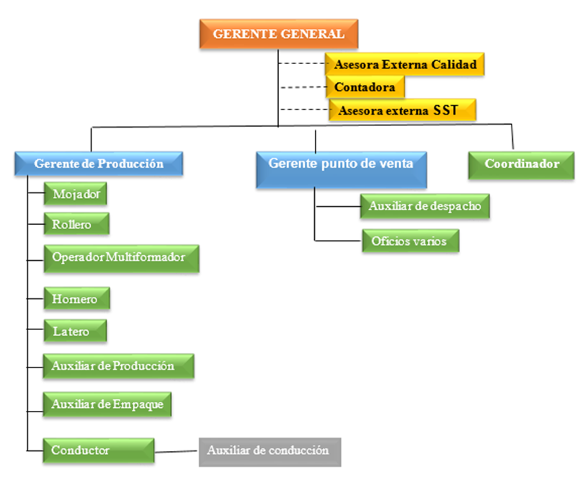

COMPETENCIAS COMPORTAMENTALES
COMUNES |  |  | POR NIVEL ASISTENCIAL
- Orientación a Resultados  - Orientación al Usuario y al Ciudadano  - Transparencia  - Compromiso con la organización |  |  | - Aprendizaje continuo  - Experticia profesional  - Trabajo en equipo y colaboración  - Creatividad e Innovación  - Liderazgo de grupo de trabajo  - Toma de decisiones.
REQUISITOS DE FORMACIÓN ACADÉMICA Y EXPERIENCIA
FORMACIÓN ACADÉMICA |  | EXPERIENCIA
- Título profesional en administración de empresas. |  | 4 años
Fuente: la autora.

Manual de funciones del cargo “contador público” de la empresa “Panificadora Patiño Pan S.A.S”.

Tabla 6. Manual de funciones contador público
IDENTIFICACION
Denominación del empleo: | CONTADOR PUBLICO
Código: | 002
N°. de empleo: | 0002
Dependencia: | GERENCIA
Empleo del jefe inmediato: | QUIEN EJERZA SUPERVISIÓN INMEDIATA
AREA FUNDAMENTAL- DESPACHO
PROPOSITO PRINCIPAL
Proporcionar información de los movimientos económicos, financieros y sociales suscitados por la empresa; de forma continua, ordenada y sistemática, sobre la marcha y/o desenvolvimiento de la misma, con relación a sus metas y objetivos trazados.
DESCRIPCIÓN DEL FUNCIONES ESENCIALES
- Crear estados financieros
- Realizar auditorías
- Declarar impuestos
- Preparar nóminas
- Realizar la contabilidad de costes
- Asesoramiento financiero
- Elaborar informes financieros
CONOCIMIENTOS BÁSICOS O ESENCIALES
- Manejo de contabilidad.
- Normas sobre contratación.
- Manejo de normas presupuestales.
- Evaluación y análisis presupuestal.
- Manejar técnicas de control de áreas financieras
- Administración de recursos
- Finanzas
ORGANIGRAMA
COMPETENCIAS COMPORTAMENTALES
COMUNES |  |  | POR NIVEL ASISTENCIAL
- Orientación a Resultados  - Orientación al Usuario y al Ciudadano  - Transparencia  - Compromiso con la organización |  |  | - Aprendizaje continuo  - Experticia profesional  - Trabajo en equipo y colaboración  - Creatividad e Innovación  - Liderazgo de grupo de trabajo  - Toma de decisiones.
REQUISITOS DE FORMACIÓN ACADÉMICA Y EXPERIENCIA
FORMACIÓN ACADÉMICA |  | EXPERIENCIA
- Título profesional contador público |  | 3 años
Fuente: la autora

Manual de funciones del cargo “vendedor” de la empresa “Panificadora Patiño Pan S.A.S”.

Tabla 7. Manual de funciones del cargo de Vendedor
IDENTIFICACION
Denominación del empleo: | VENDEDOR
Código: | 003
N°. de empleo: | 0003
Dependencia: | GERENCIA GENERAL
Empleo del jefe inmediato: | QUIEN EJERZA SUPERVISIÓN INMEDIATA
AREA FUNDAMENTAL- DESPACHO
PROPOSITO PRINCIPAL
Proveer a la gestión integral de la documentación administrativa, el registro y procesamiento simple de datos, la administración de archivos y la relación con los clientes para el efectivo funcionamiento de la unidad organizativa.
DESCRIPCIÓN DEL FUNCIONES ESENCIALES
- Actualizar y mantener al día los procedimientos.
- Realizar gestiones asociadas a la compra y a la venta de productos y servicios.
- Gestionar la comunicación de la empresa tanto a nivel interno como con proveedores y clientes.
- Gestionar todas las llamadas, correos electrónicos
- y correspondencia tanto entrantes como salientes.
- Monitorear, responder y reenviar correos entrantes de manera constante.
- Recibir, filtrar y distribuir la correspondencia entre los miembros del personal.
- Redactar, archivar y revisar documentos, tales como recibos, reportes, memos, hojas de cálculos y otros documentos administrativos.
- Actualizar y mantener al día los procedimientos y guías existentes, las listas de contactos, entre otros.
- Encargarse de la coordinación general de la oficina y resolver cualquier problema o requerimiento administrativo.
- Realizar reportes de gastos.

CONOCIMIENTOS BÁSICOS O ESENCIALES
- Cálculo básico y facilidad para las matemáticas.
- Conocimientos de las principales herramientas ofimáticas (procesador de texto, hoja de cálculo, bases de datos, etc.).
- Habilidades comunicativas orales y escritas.
- Manejo de contabilidad.
- Servicio al cliente.
ORGANIGRAMA
COMPETENCIAS COMPORTAMENTALES
COMUNES |  |  | POR NIVEL ASISTENCIAL
- Orientación a Resultados  - Orientación al Usuario y al Ciudadano  - Transparencia  - Compromiso con la organización |  |  | - Aprendizaje continuo  - Experticia profesional  - Trabajo en equipo y colaboración  - Creatividad e Innovación  - Liderazgo de grupo de trabajo  - Toma de decisiones.
REQUISITOS DE FORMACIÓN ACADÉMICA Y EXPERIENCIA
FORMACIÓN ACADÉMICA |  | EXPERIENCIA
- Título profesional: Administración De Empresas  - Título técnico: Mercadeo y ventas |  | 2 años  3 años
Fuente: la autora

Socializar el manual de funciones de la empresa Panificadora Patiño Pan S.A.S del Municipio de Aguachica Cesar.

La consecución del presente objetivo se llevó a cabo el 10 de junio del presente año, con la aprobación de las directivas de empresa “Panificadora Patiño Pan S.A.S”, por la cual se llevó a efecto la socialización del manual funciones y responsabilidades, mismo que contó con la presencia de autoridades competentes de la institución, coordinadores de procesos, jefes de áreas y delegados. Este tuvo como objetivo socializar y debatir las funciones operacionales que se llevan a cabo en la organización; todo esto con el objetivo de darle claridad a todo el proceso para que sea comprendido no solo por todos y cada uno de los trabajadores sino también por todos los clientes que se benefician de los productos y servicios que ofrece la empresa. Por otra parte, fue sumamente significativo debido a que, el encargado de la organización obtuvo mayor beneficio al permitirle así la eliminación de actividades innecesarias “operacionalidad organizacional” que se lleva a cabo en la empresa por parte de todos los trabajadores de la institución.

También, se obtuvieron resultados valiosos gracias a la participación activa de los presentes con sugerencias profesionales y pertinentes a la realidad como empresa, todo esto con el propósito de optimizar la calidad de todos los procesos de la organización. Es por esto que, para el cumplimiento de esta actividad, se realizó una reunión en la que se expuso el contenido del manual de funciones. Esta reunión arrojó en primera instancia la aceptación y aprobación del presente manual por parte de las directivas de la empresa (gerente general), y, por otra parte, obtuvo comentarios muy positivos por parte de los presentes donde hizo referencia en que era de suma importancia tomar este estudio para su inmediata aplicación en la organización objeto de estudio. También se expresó la utilidad que percibían sobre estos manuales para la consecución de las actividades operacionales, y el potencial que tenían para agilizar los procesos llevados a cabo por la empresa.

De lo anteriormente dicho, de esta manera todo el equipo estará informado de la funcionalidad del manual y este será una base del sistema de calidad y de mejoramiento continuo de la eficiencia y la eficacia, manifestando que el manual de procesos es una herramienta que permite a la organización integrar acciones en pro de agilizar las actividades realizadas por el departamento de dirección de operaciones, mejorando la calidad del servicio y comprometiéndose con la mejora de la satisfacción de todos y cada uno de los clientes. El manual generó gran expectativa debido a que es un soporte que establece las acciones, los roles y responsabilidades que posee cada trabajador. Cabe resaltar que, el presente manual será de suma importancia debido a que permitirá determinar los perfiles exactos al momento de la contratación.
Es importante resaltar que, a pesar de existir los procesos dentro de la droguería, estos aún no habían sido documentados ni estructurados de una manera explícita por medio de los manuales actualmente diseñados. Por lo que es una herramienta de gran ayuda y permite que los trabajadores interaccionen con un mayor conocimiento de su rol dentro de la empresa, lo que ayuda en el proceso de comunicación, integración y desarrollo.

CONCLUSIONES

Actualmente la empresa “Panificadora Patiño Pan S.A.S” se encuentra en la mejora de sus funciones y procesos que se efectúan dentro de la misma, con la finalidad de obtener buenos resultados de acuerdos a las actividades que realizan en la organización. Por tal motivo se planteó la propuesta de diseñar un manual de funciones, el cual ayudará a corregir el trabajo de las actividades que elabore cada empleado.

En tal sentido se concluye en que para incrementar el rendimiento laboral de la empresa, es primordial que la misma, ponga en ejecución el manual de funciones para tener una mejora continua en los procesos que se ejecuten en el día a día operacional, debido a que el manual contiene la información necesaria de las actividades que se manejan de acuerdo a la estructura organizacional, detallando de manera clara y precisa las responsabilidades que el personal debe realizar con la finalidad de generar resultados oportunos para la toma de decisiones que se deban ejecutar.

Es importante resaltar que, a lo largo de esta investigación se llegó a la conclusión de que los manuales de funciones resultan indispensables para cualquier organización, debido a que, gracias a ellos se logra la mayor eficiencia de los recursos, tanto humano como financieros, ya que facilitan la estandarización de los procesos y la preservación del conocimiento adquirido por la misma organización.

RECOMENDACIONES

Se recomienda que la empresa “Panificadora Patiño Pan S.A.S”, a que tome en consideración la propuesta del manual de funciones y lo proporcione a todos los miembros de la organización para que de esta manera se puedan estandarizar las operaciones realizadas y los servicios prestados a los clientes. Es importante que, se realicen las actualizaciones necesarias al mismo como resultado de la mejora o cambios que puedan ocurrir. Cabe recalcar que, las organizaciones son entes vivos los cuales se encuentran en cambio constante por lo que cuando se requiera realizar los mismos es necesario que éstos se reflejen en el manual.

También se recomienda la clara definición de las responsabilidades la cual generaría una reducción en el tiempo de ejecución de las mismas al ser realizadas por una persona capacitada para ello. Además, disminuiría el trabajo de la Dirección General otorgando mayor tiempo para realizar las actividades específicas de su puesto.

Se le recomienda al gerente general implementar el manual de funciones propuesto, para que cada trabajador se apropie de su cargo y contribuya al logro de los objetivos propuestos para poner en funcionamiento, la estructura organizacional del manual de funciones y se le recomienda que luego, realice una inducción del manual de funciones a cada uno de uno de los trabajadores para un mayor cumplimiento de la realización de las labores y mejorar el desempeño de los trabajadores.

BIBLIOGRAFIA

• GESTIÓN DOCUMENTAL 594 DEL 2000.

• Chiavenato Idalberto. planeación estratégica. España. mcgraw-hill. tercera edición. 372 págs.

• Moreno, f., marthe, n., & rebolledo, l. a. (2011). cómo escribir textos académicos según normas internacionales: apa, ieee, mla, vancouver e icontec. universidad del norte.

• Vidal Arizabaleta, Elizabeth. diagnóstico organizacional: evaluación sistémica del desempeño empresarial en la era digital. eco ediciones, 2004. no. 658.402 v6673d

• Méndez Álvarez, Carlos Eduardo. metodología: diseño y desarrollo del proceso de investigación. 2001. no. h 62. m46

• COLOMBIANA, Norma Técnica. Instituto colombiano de Normas Técnicas y Certificación ICONTEC. Primera actualización del, 1997, vol. 25.

• MORENO, F., Marthe, N., & REBOLLEDO, L. A. (2011). Cómo escribir textos académicos según normas internacionales: APA, IEEE, MLA, VANCOUVER e ICONTEC. Universidad del Norte.

ANEXOS

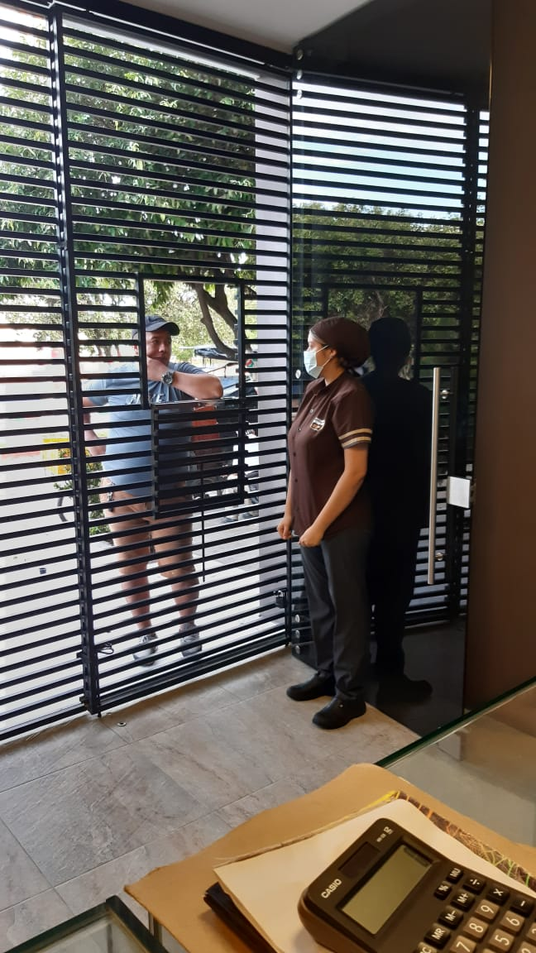 | 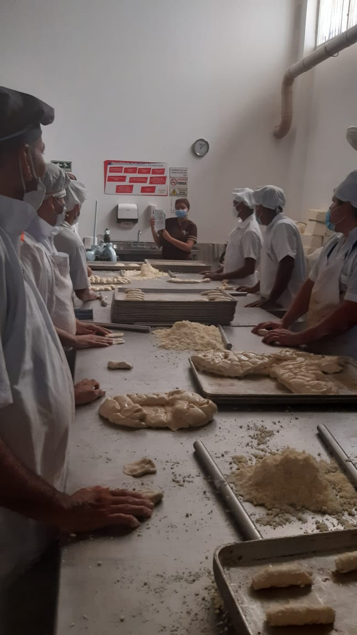
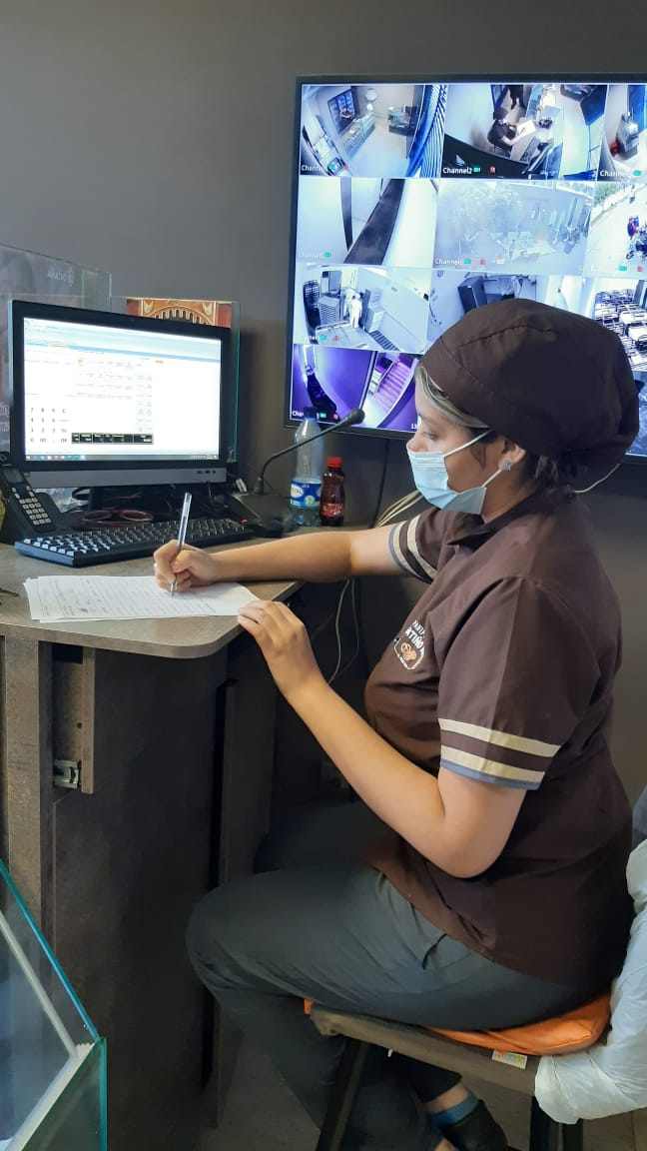 | 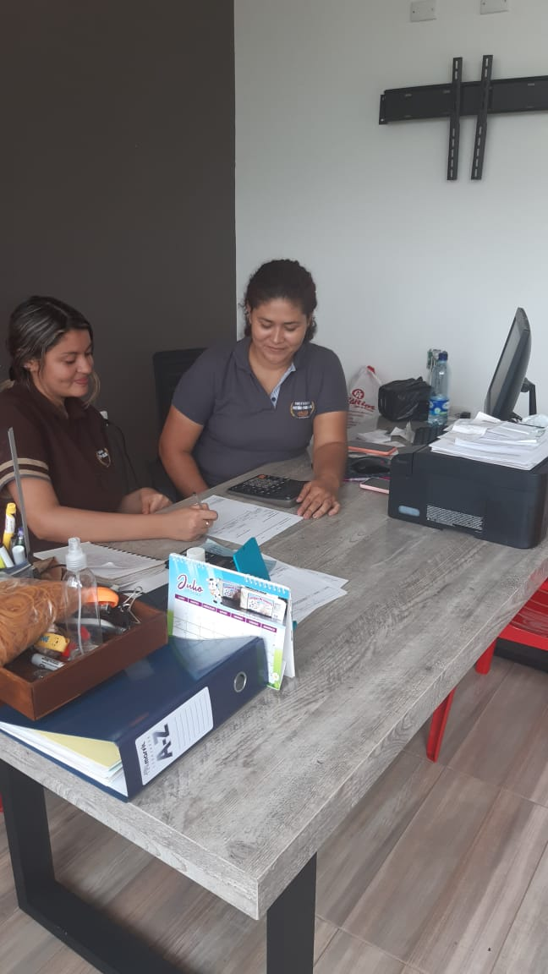
Anexo 1. Exposición del manual de funciones

